
Uniwersytet Rzeszowski
Wydział Nauk Ścisłych i Technicznych
Instytut Informatyki
Piotr Rojek
pr125159
Fluent Editor – Ontologia przystanków w Inowrocławiu
Praca projektowa z Sieci Semantycznych
Prowadzący: pracownik UR
Rzeszów 2025
Spis treści
1. Źródło danych 3
1.1. Opis źródła danych 3
1.2. Dane przechowywane w źródłowej bazie danych 3
2. Struktura ontologii 4
2.1. Opis struktury ontologii 4
3. Zapytania do ontologii w języku SPARQL 8
3.1. Proste zapytania 8
3.2. Nietrywialne zapytania 12
4. Możliwość wykorzystania ontologii 20
5. Podsumowanie 20
6. Spis rysunków 21
7. Spis tabel 21

Źródło danych
Poniższy rozdział zawiera ogólny opis źródłowej bazy danych, jej strukturę oraz zakres przechowywanych informacji.
  - Opis źródła danych
Projekt dotyczy analizy oraz reprezentacji semantycznej danych pochodzących z bazy „Wykaz przystanków w Inowrocławiu”. Baza ta zawiera szczegółowe informacje o przystankach komunikacji publicznej funkcjonujących na terenie miasta Inowrocław. Dane obejmują m.in. lokalizację przystanków, obsługiwane linie, kierunki, do których prowadzą, zarządzających danym przystankiem (np.: Miasto, Powiat), a także wyposażenie takie jak biletomaty czy tablice informacyjne. Dodatkowo w bazie znajdują się informacje o typie przystanku np.: zwykły lub na żądanie.
  - Dane przechowywane w źródłowej bazie danych
Tabela „Przystanki” przechowuje informacje o funkcjonujących przystankach komunikacji miejskiej na terenie miasta Inowrocław. Zawiera szczegółowe dane na temat ich lokalizacji, obsługiwanych linii, wyposażenia oraz podmiotów zarządzających. Łącznie zawiera 142 rekordów, z których każdy opisuje jeden przystanek. Kluczowe atrybuty tabeli to:
- „Numer przystanku” – Unikalny identyfikator dla każdego przystanku.
- „Lokalizacja przystanku” – Dokładne miejsce położenia przystanku (np.: „Dworzec PKP”, „Niepodległości-Zapadłe”).
- „Nr linii autobusowej przypisanej do danego przystanku” – Linie autobusowe zatrzymujące się na danym przystanku.
- „Kierunek ruchu jazdy linii autobusowej” – Informacja o kierunku, w którym prowadzi dana linia z tego przystanku (np.: „Początkowy-Miasto”, „Dworcowa”).
- „Biletomat” – Informacja czy przystanek posiada biletomat (TAK/NIE).
- „Tablice informacyjne” – Informacja czy przystanek posiada elektroniczne tablice informacyjne (TAK/NIE).
- „Typ przystanku” – Klasyfikacja przystanku („ZWYKŁY” lub „N/Ż”).
- „Zarządzający” – Podmiot odpowiedzialny za dany przystanek („Miasto”, „Powiat” lub „Działki Szosa Bydgoska”).
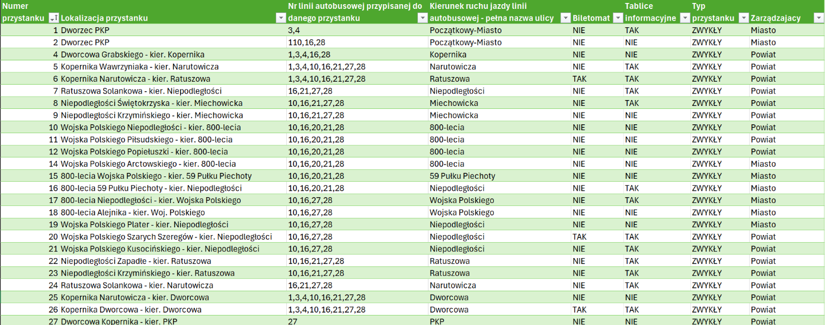
Rysunek 1. Tabela "Przystanki"

Struktura ontologii
W tym rozdziale zaprezentowano sposób reprezentacji danych z wykorzystaniem języka Controlled Natural Language (CNL) w środowisku Fluent Editor. Zamiast klasycznej bazy grafowej (jak w Neo4j), dane zostały przekształcone do postaci sformalizowanych zdań, zrozumiałych zarówno dla człowieka, jak i dla systemów przetwarzających wiedzę. Reprezentacja w formacie CNL umożliwia automatyczne przetwarzanie informacji, sprawdzanie ich spójności logicznej oraz integrację z narzędziami wykorzystującymi logikę opisową. Cała ontologia została stworzona ręcznie.
  - Opis struktury ontologii
Model wiedzy uwzględnia podstawowe pojęcia (klasy), relacje oraz instancje, co umożliwia automatyczne przetwarzanie danych, sprawdzanie spójności oraz zastosowanie reguł logiki opisowej. Struktura została zbudowana w oparciu o poniższe zależności.
Every przystanek has a lokalizacja.
Every przystanek has a kierunek.
Every przystanek jest-zarzadzany-przez a zarzadzajacy.
Every przystanek obsluguje a linia.
Every przystanek ma-typ a typ-przystanku.
Every przystanek ma-biletomat a biletomat.
Every przystanek ma-tablice-informacyjne a tablice-informacyjne.
Na potrzeby ontologii wyróżniono klasy takie jak: przystanek, lokalizacja, kierunek, zarzadzajacy, linia, typ-przystanku, biletomat, tablice-informacyjne. Przykładowe instancje tych klas:
- Klasa „zarzadzajacy” (wszystkie wartości):
  - Dzialki-Szosa-Bydgoska.
  - Miasto.
  - Powiat.
- Klasa „typ-przystanku” (wszystkie wartości):
  - NZ.
  - Zwykly.
- Klasa „tablice-informacyjne” (wszystkie wartości):
  - Nie-Posiada.
  - Posiada.
- Klasa „biletomat” (wszystkie wartości):
  - Nie-Ma.
  - Ma.
- Klasa „kierunek” (przykładowe wartości):
  - Aleja-59-Pulku-Piechoty.
  - Dworcowa.
  - Jagiellonska.
  - Magazynowa.
  - Pkp.
  - Szymborze.
  - Teznie.
  - Wielkopolska.
  - Wilkonskiego .
  - Ziarniaka.
- Klasa „linia” (wszystkie wartości):
  - Linia-1.
  - Linia-2.
  - Linia-3.
  - Linia-4.
  - Linia-10.
  - Linia-12.
  - Linia-16.
  - Linia-20.
  - Linia-21.
  - Linia-27.
  - Linia-28.
  - Linia-110.
  - Dla-Wysiadajacych.
- Klasa „lokalizacja” (przykładowe wartości):
  - Aleja-800-Lecia-Niepodleglosci.
  - Dworcowa-Kasprowicza.
  - Jacewska-Dluga.
  - Krzywoustego-Czarnieckiego.
  - Narutowicza-Boczna.
  - Osiedle-Bydgoskie.
  - Poznanska-Skryta.
  - Szymborska-Chrobrego.
  - Torunska-Jacewska.
  - Wielkopolska-Przybyszewskiego.
- Klasa „przystanek” (przykładowe wartości):
  - Przystanek-1.
  - Przystanek-12.
  - Przystanek-48.
  - Przystanek-60.
  - Przystanek-75.
  - Przystanek-170.
  - Przystanek-191.
  - Przystanek-215.
  - Przystanek-255.
Poniżej przedstawiono przykład implementacji jednego z przystanków zawartych w bazie danych:
Przystanek-4 ma-lokalizacje Dworcowa-Grabskiego.
Przystanek-4 obsluguje Linia-1.
Przystanek-4 obsluguje Linia-3.
Przystanek-4 obsluguje Linia-4.
Przystanek-4 obsluguje Linia-16.
Przystanek-4 obsluguje Linia-28.
Przystanek-4 ma-kierunek Kopernika.
Przystanek-4 ma-biletomat that is Nie-Ma.
Przystanek-4 ma-tablice-informacyjne that is Nie-Posiada.
Przystanek-4 ma-typ that is Zwykly.
Przystanek-4 jest-zarzadzany-przez Powiat.
Powyższy zestaw zdań przedstawia charakterystykę przystanku o identyfikatorze „Przystanek-4”. Relacja „ma-lokalizacje” wskazuje na fizyczne położenie przystanku w przestrzeni miejskiej. Z kolei zdania zawierające relacje „obsluguje” określają, że przez dany przystanek przebiegają konkretne linie autobusowe. Relacja „ma-kierunek” informuje o kierunku, w jakim prowadzony jest ruch z przystanku. Klasyfikacja „ma-biletomat” wskazuje, czy przystanek jest wyposażony w automat biletowy, natomiast „ma-tablice-informacyjne” dotyczy obecności elektronicznych tablic z informacją o przyjazdach i odjazdach. Relacja „ma-typ” pozwala określić, czy przystanek jest zwykły lub funkcjonuje jako przystanek na żądanie. Na końcu, klasyfikacja „jest-zarzadzany-przez” przypisuje odpowiedzialność za zarządzanie przystankiem konkretnej jednostce administracyjnej.
Po zakończeniu etapu modelowania struktura ontologii prezentuje się tak jak na rysunku poniżej.
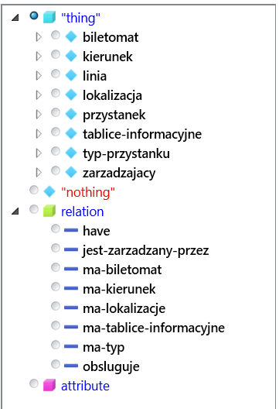
Rysunek 2. Wizualizacja struktury ontologii
Poniżej zaprezentowano również szczegółowe zestawienie ilościowe, które obejmuje wszystkie występujące elementy w ontologii, takie jak klasy i relacje.
Tabela 1. Ilość klas i relacji w ontologii
Typ | Rodzaj | Ilość
biletomat | Klasa | 2
kierunek | Klasa | 41
linia | Klasa | 13
lokalizacja | Klasa | 125
przystanek | Klasa | 142
tablice-informacyjne | Klasa | 2
typ-przystanku | Klasa | 2
zarzadzajacy | Klasa | 3
jest-zarzadzany-przez | Relacja | 142
ma-biletomat | Relacja | 142
ma-kierunek | Relacja | 142
ma-lokalizacje | Relacja | 142
ma-tablice-informacyjne | Relacja | 142
ma-typ | Relacja | 142
obsluguje | Relacja | 382
*inne* | Relacja | 37
Wszystkie elementy | Klasy | 330
Wszystkie elementy | Relacje | 1271
Wszystkie elementy | Klasy i Relacje | 1601
Dla pełnej ontologii opracowano i wygenerowano dwa diagramy, które zostały zamieszczone poniżej. Szczegółowy diagram został wygenerowany automatycznie w Fluent Editor za pomocą FluentUML. Ten diagram pokazuje wszystkie klasy, relacje i właściwości. Uproszczony diagram, obejmujący główne klasy i relacje, został opracowany ręcznie. Wizualizacja ontologii za pomocą diagramów umożliwia intuicyjne zrozumienie powiązań pomiędzy elementami ontologii.
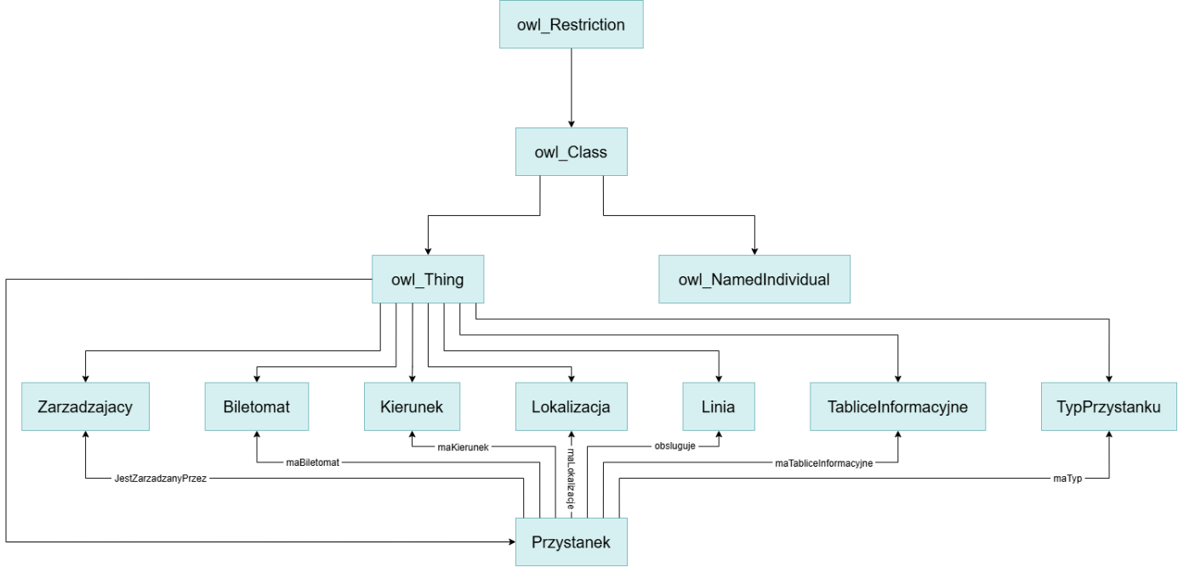
Rysunek 3. Uproszczony diagram ontologii
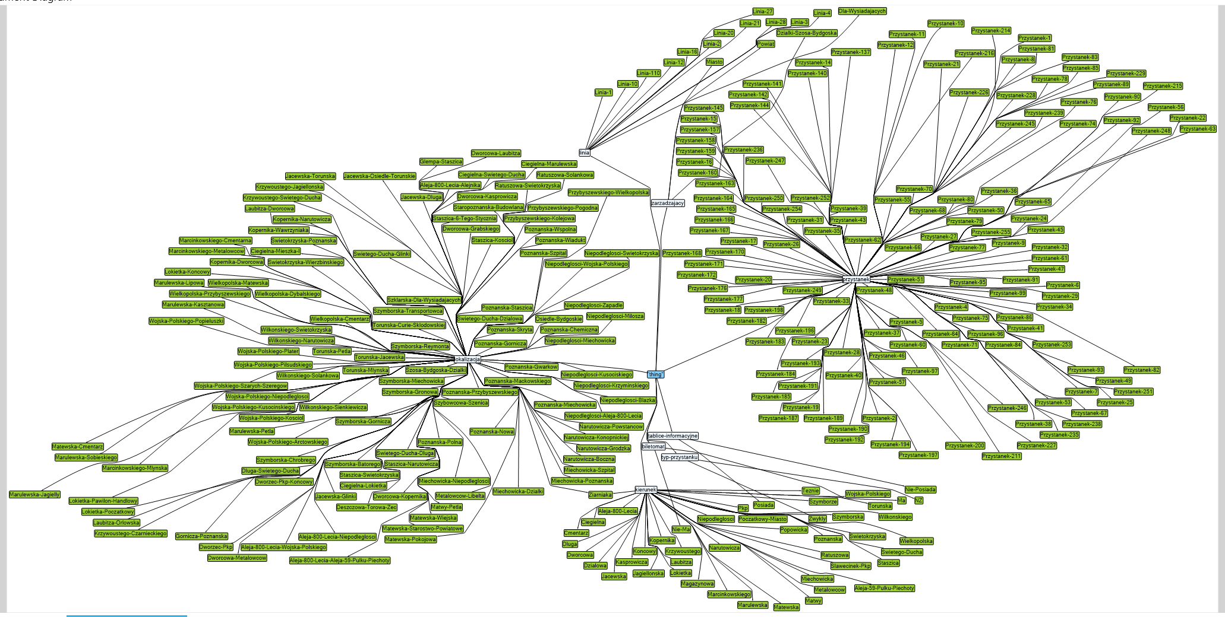
Rysunek 4. Szczegółowy diagram ontologii

Zapytania do ontologii w języku SPARQL
Poniższy rozdział przedstawia zapytania do ontologii w języku SPARQL, obejmujące zarówno proste, jak i bardziej złożone operacje. Zapytania pozwolą na analizę relacji i zależności pomiędzy poszczególnymi klasami.
  - Proste zapytania
Lista wszystkich przystanków, które posiadają tablice informacyjne.
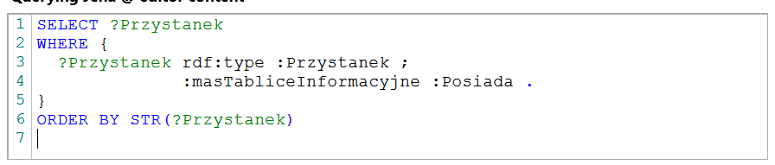
Tabela 2. Lista przystanków, które posiadają tablice informacyjne
Przystanek
Przystanek1
Przystanek16
Przystanek168
Przystanek17
Przystanek182
Przystanek193
Przystanek194
Przystanek20
Przystanek21
Przystanek22
Przystanek23
Przystanek24
Przystanek26
Przystanek31
Przystanek32
Przystanek33
Przystanek35
Przystanek40
Przystanek49
Przystanek5
Przystanek53
Przystanek6
Przystanek63
Przystanek65
Przystanek7
Przystanek71
Przystanek8
Przystanek80
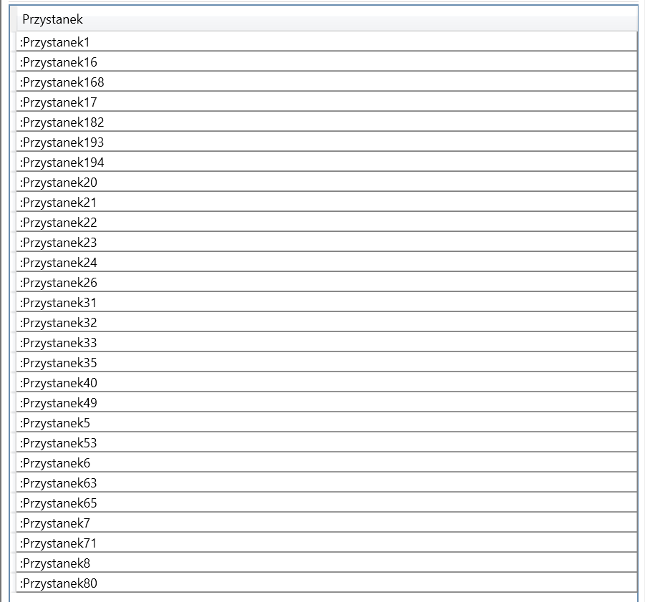
Rysunek 5. Wynik szukania przystanków, które posiadają tablice informacyjne
Lista wszystkich przystanków, które posiadają biletomat.
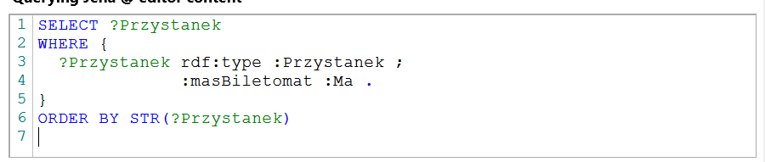
Tabela 3. Lista przystanków, które posiadają biletomat
Przystanek
Przystanek193
Przystanek20
Przystanek26
Przystanek40
Przystanek49
Przystanek6
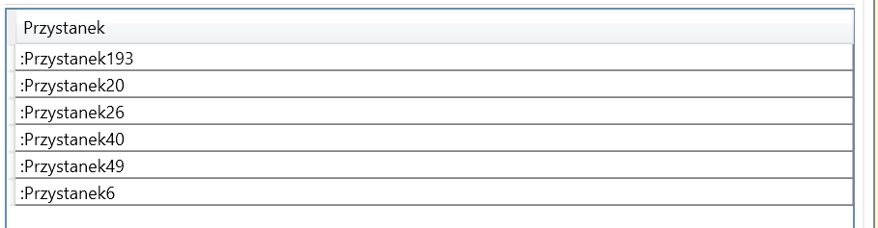
Rysunek 6. Wynik szukania przystanków, które posiadają biletomat
Lista wszystkich przystanków obsługujących linię autobusową numer 27.
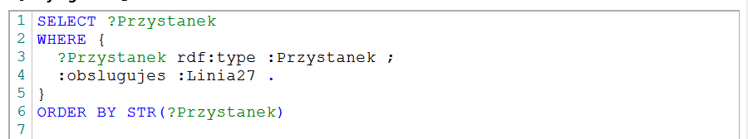
Tabela 4. Lista przystanków obsługujących linię nr 27
Przystanek
Przystanek163
Przystanek164
Przystanek168
Przystanek17
Przystanek18
Przystanek183
Przystanek19
Przystanek193
Przystanek194
Przystanek20
Przystanek21
Przystanek22
Przystanek23
Przystanek24
Przystanek25
Przystanek26
Przystanek27
Przystanek5
Przystanek53
Przystanek55
Przystanek56
Przystanek6
Przystanek61
Przystanek62
Przystanek63
Przystanek64
Przystanek65
Przystanek7
Przystanek71
Przystanek8
Przystanek9
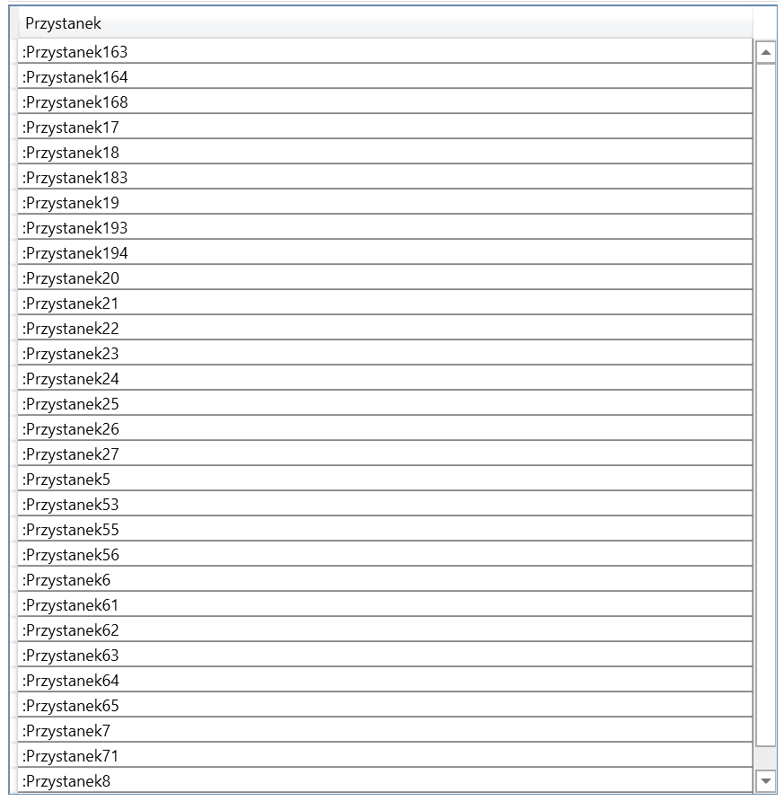
Rysunek 7. Wynik szukania przystanków obsługujących linię nr 27
Lista wszystkich przystanków „na żądanie”, które są zarządzane przez powiat.
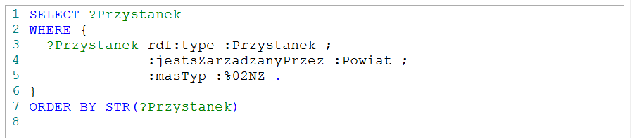
Tabela 5. Lista przystanków NŻ, które są zarządzane przez powiat
Przystanek
Przystanek187
Przystanek189
Przystanek191
Przystanek192
Przystanek228
Przystanek229
Przystanek249
Przystanek37
Przystanek46
Przystanek60
Przystanek67
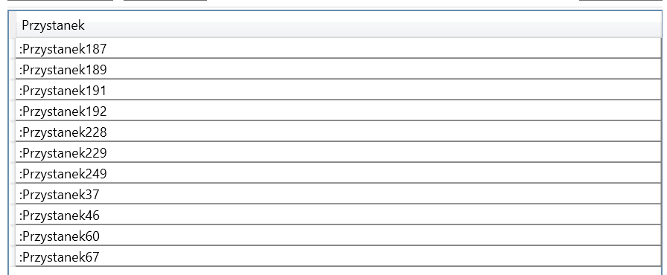
Rysunek 8. Wynik szukania przystanków NŻ, które są zarządzane przez powiat
  - Nietrywialne zapytania
Policzenie liczby przystanków każdego typu (zwykły / na żądanie) dla każdego zarządzającego (miasto / powiat / działki).
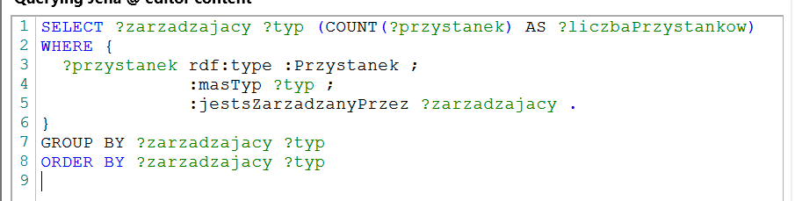
Tabela 6. Liczba przystanków dla poszczególnych zarządzających i typów
Zarządzający | Typ przystanku | Liczba przystanków
Działki Szosa Bydgoska | Zwykły | 1
Miasto | Na żądanie | 23
Miasto | Zwykły | 50
Powiat | Na żądanie | 11
Powiat | Zwykły | 57
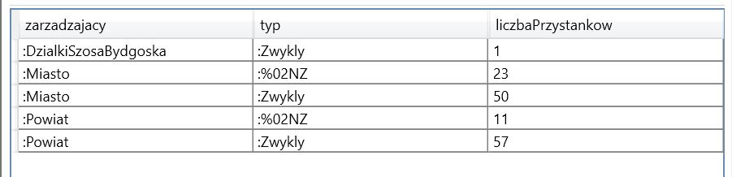
Rysunek 9. Wynik zliczania przystanków dla poszczególnych zarządzających i typów
Zliczenie liczby przystanków w zależności od liczby obsługiwanych linii autobusowych.
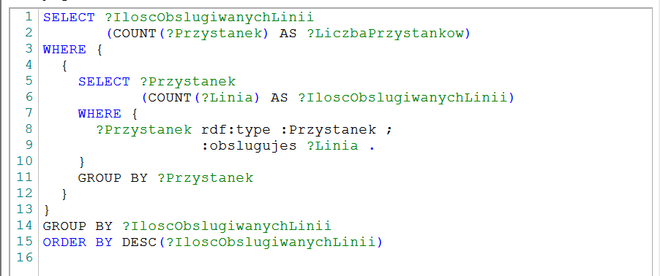
Tabela 7. Liczba przystanków w zależności od liczby obsługiwanych linii
Ilość obsługiwanych linii | Liczba przystanków
8 | 4
6 | 1
5 | 16
4 | 18
3 | 26
2 | 37
1 | 40
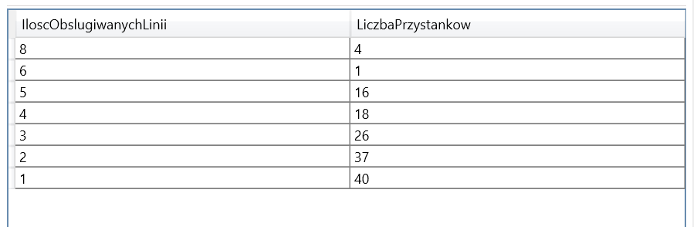
Rysunek 10. Wynik zliczania przystanków w zależności od liczby obsługiwanych linii

Zestawienie lokalizacji, które mają co najmniej 2 przystanki.
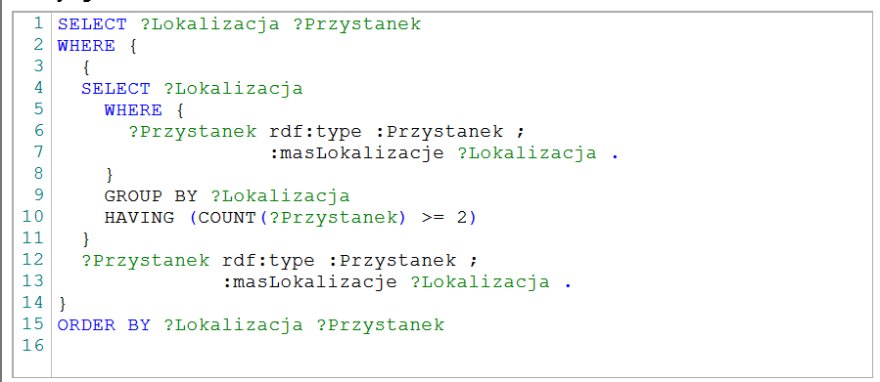
Tabela 8. Zestawienie lokalizacji, które mają co najmniej 2 przystanki
Lokalizacja | Przystanek
Dworzec PKP | Przystanek1
Dworzec PKP | Przystanek2
Kopernika Narutowicza | Przystanek25
Kopernika Narutowicza | Przystanek6
Marcinkowskiego Metalowców | Przystanek228
Marcinkowskiego Metalowców | Przystanek229
Mątwy Pętla | Przystanek40
Mątwy Pętla | Przystanek41
Metalowców Libelta | Przystanek226
Metalowców Libelta | Przystanek227
Narutowicza Konopnickiej | Przystanek141
Narutowicza Konopnickiej | Przystanek142
Niepodległości Krzymińskiego | Przystanek23
Niepodległości Krzymińskiego | Przystanek9
Przybyszewskiego Kolejowa | Przystanek95
Przybyszewskiego Kolejowa | Przystanek96
Przybyszewskiego Pogodna | Przystanek238
Przybyszewskiego Pogodna | Przystanek239
Ratuszowa Solankowa | Przystanek24
Ratuszowa Solankowa | Przystanek7
Staropoznańska Budowlana | Przystanek235
Staropoznańska Budowlana | Przystanek236
Świętokrzyska Poznańska | Przystanek74
Świętokrzyska Poznańska | Przystanek75
Szymborska Miechowicka | Przystanek85
Szymborska Miechowicka | Przystanek86
Szymborska Reymonta | Przystanek91
Szymborska Reymonta | Przystanek92
Szymborska Transportowca | Przystanek89
Szymborska Transportowca | Przystanek90
Wielkopolska Cmentarz | Przystanek253
Wielkopolska Cmentarz | Przystanek254
Wielkopolska Mątewska | Przystanek247
Wielkopolska Mątewska | Przystanek248
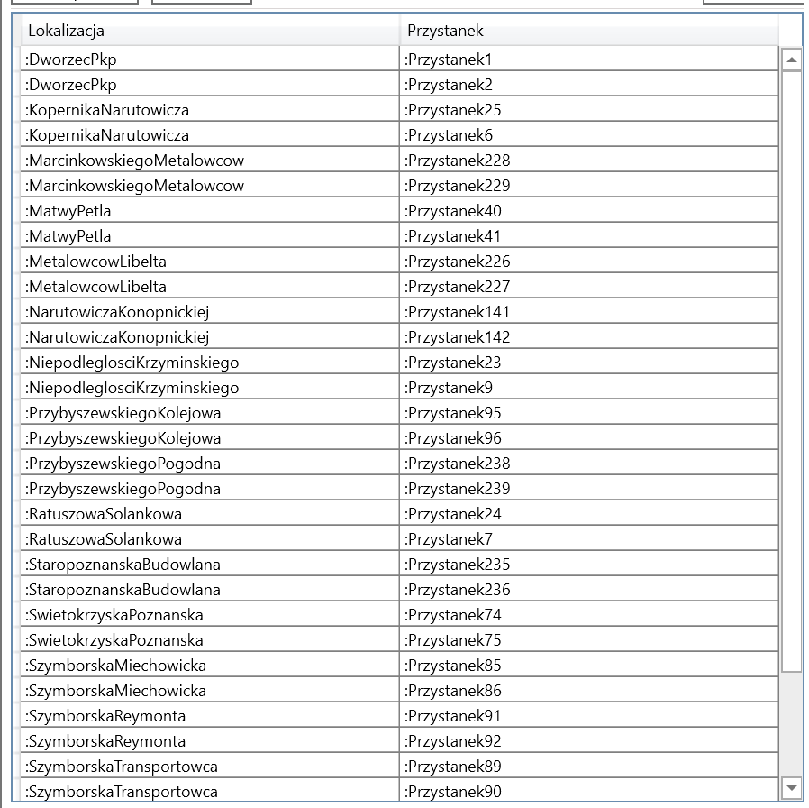
Rysunek 11. Wynik zestawienia lokalizacji, które mają co najmniej 2 przystanki
Policzenie liczby przystanków obsługiwanych przez każdą linię autobusową.
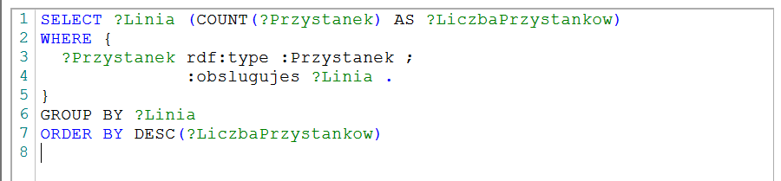
Tabela 9. Liczba przystanków obsługiwanych przez każdą linię
Linia | Liczba przystanków
Linia10 | 65
Linia12 | 52
Linia16 | 42
Linia1 | 37
Linia4 | 36
Linia21 | 31
Linia27 | 31
Linia28 | 30
Linia20 | 29
Linia3 | 25
Dla Wysiadających | 2
Linia110 | 1
Linia2 | 1
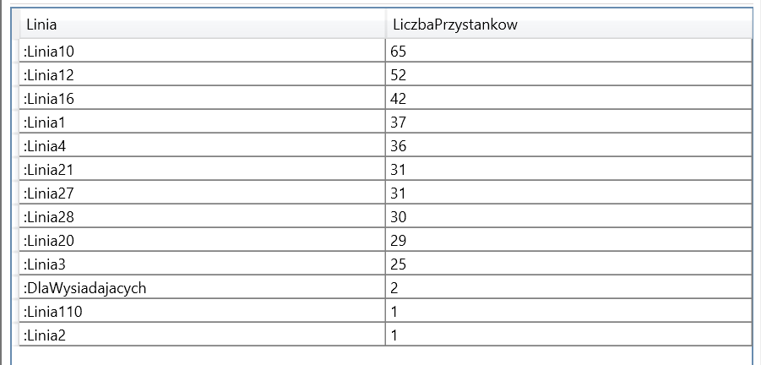
Rysunek 12. Wynik zliczania przystanków obsługiwanych przez każdą linię
Policzenie dla każdego kierunku podróży, z ilu przystanków można w dany kierunek pojechać.
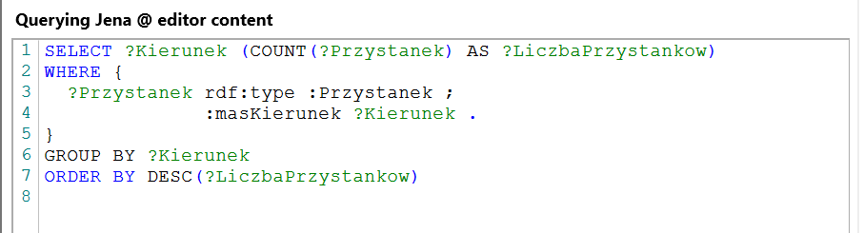
Tabela 10. Liczba przystanków obsługujących dany kierunek
Kierunek | Liczba przystanków
Początkowy Miasto | 10
Poznańska | 9
Aleja 800-lecia | 8
Marulewska | 8
Dworcowa | 7
Mątwy | 7
Staszica | 7
Szymborska | 7
Niepodległości | 6
Toruńska | 6
Narutowicza | 5
PKP | 5
Szymborze | 5
Końcowy | 4
Miechowicka | 4
Ratuszowa | 4
Kopernika | 3
Mątewska | 3
Wojska Polskiego | 3
Cegielna | 2
Cmentarz | 2
Jacewska | 2
Kasprowicza | 2
Krzywoustego | 2
Laubitza | 2
Świętego Ducha | 2
Świętokrzyska | 2
Wielkopolska | 2
Aleja 59 Pułku Piechoty | 1
Długa | 1
Działowa | 1
Jagiellońska | 1
Łokietka | 1
Magazynowa | 1
Marcinkowskiego | 1
Metalowców | 1
Popowicka | 1
Sławęcinek PKP | 1
Tężnie | 1
Wilkońskiego | 1
Ziarniaka | 1
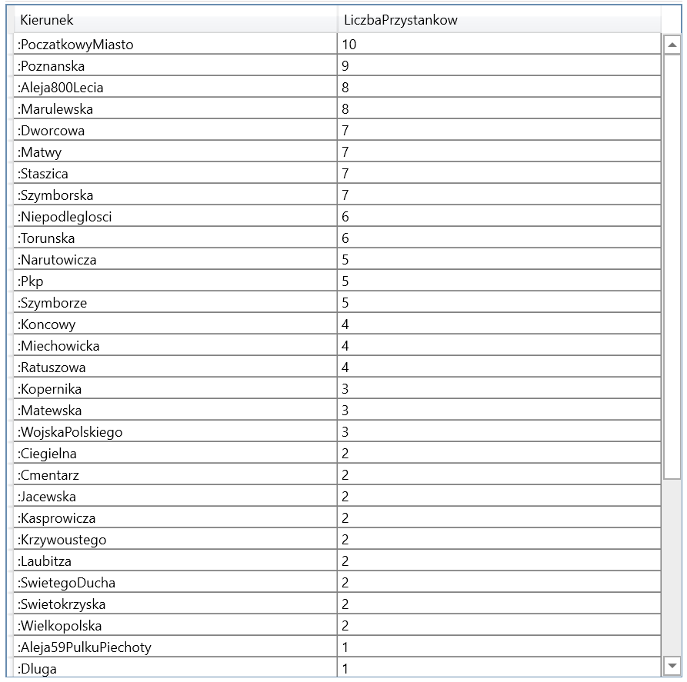
Rysunek 13. Wynik zliczania przystanków obsługujących dany kierunek
Liczba przystanków, które jednocześnie posiadają biletomat i tablice informacyjną.
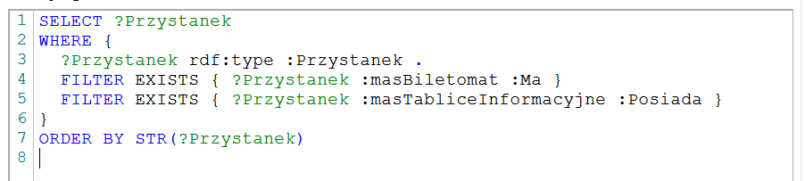
Tabela 11. Lista przystanków posiadających biletomat i tablice informacyjną
Przystanek
Przystanek
Przystanek193
Przystanek20
Przystanek26
Przystanek40
Przystanek49
Przystanek6
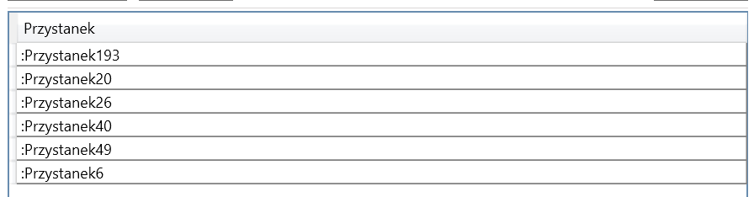
Rysunek 14. Wynik szukania przystanków posiadających biletomat i tablice informacyjną

Możliwość wykorzystania ontologii
Stworzona ontologia może zostać szeroko wykorzystana w zarządzaniu i analizie transportu miejskiego. Zgromadzone dane, przedstawione w ustrukturyzowany i semantyczny sposób, pozwalają nie tylko na bieżące zarządzanie przystankami, ale również na prowadzenie bardziej zaawansowanych analiz.
Ontologia może również wspierać rozwój systemów informacji pasażerskiej, poprzez powiązania między lokalizacją, typem przystanku i jego wyposażeniem, możliwe jest dynamiczne generowanie informacji dla podróżnych (np.: czy przystanek jest dostępny, czy posiada tablice, czy jest na żądanie itd.).
Dzięki zgodności z technologiami sieci semantycznych (RDF, OWL), ontologia może być bezproblemowo zintegrowana z innymi systemami miejskimi i transportowymi. Pozwala to na automatyczne przetwarzanie danych, lepsze planowanie tras, optymalizację zarządzania taborem oraz wspomaganie analiz statystycznych i raportowania.

Podsumowanie
Obecna wersja ontologii obejmuje kluczowe pojęcia związane z infrastrukturą przystanków komunikacji miejskiej w Inowrocławiu, ich lokalizacją i wyposażeniem. Umożliwia efektywną analizę danych i wspiera podejmowanie decyzji przez zarządców transportu.
W przyszłości ontologię można rozbudować o:
- Dodatkowe typy przystanków i urządzeń (np.: windy, tablice dźwiękowe).
- Dane czasowe (np.: godziny kursowania, natężenie ruchu).
- Informacje o dostępności dla osób z niepełnosprawnościami.
- Integrację z danymi GPS i rzeczywistym ruchem pojazdów.
- Powiązania z systemami planowania miejskiego i informacji pasażerskiej.
Takie rozszerzenia pozwolą na lepsze zarządzanie infrastrukturą miejską i poprawią jakość usług transportu publicznego. Ontologia może stać się fundamentem inteligentnych systemów miejskich.

Spis rysunków
Rysunek 1. Tabela "Przystanki" 3
Rysunek 2. Wizualizacja struktury ontologii 6
Rysunek 3. Uproszczony diagram ontologii 7
Rysunek 4. Szczegółowy diagram ontologii 7
Rysunek 5. Wynik szukania przystanków, które posiadają tablice informacyjne 9
Rysunek 6. Wynik szukania przystanków, które posiadają biletomat 10
Rysunek 7. Wynik szukania przystanków obsługujących linię nr 27 11
Rysunek 8. Wynik szukania przystanków NŻ, które są zarządzane przez powiat 12
Rysunek 9. Wynik zliczania przystanków dla poszczególnych zarządzających i typów 13
Rysunek 10. Wynik zliczania przystanków w zależności od liczby obsługiwanych linii 13
Rysunek 11. Wynik zestawienia lokalizacji, które mają co najmniej 2 przystanki 15
Rysunek 12. Wynik zliczania przystanków obsługiwanych przez każdą linię 16
Rysunek 13. Wynik zliczania przystanków obsługujących dany kierunek 18
Rysunek 14. Wynik szukania przystanków posiadających biletomat i tablice informacyjną 19

Spis tabel
Tabela 1. Ilość klas i relacji w ontologii 6
Tabela 2. Lista przystanków, które posiadają tablice informacyjne 8
Tabela 3. Lista przystanków, które posiadają biletomat 9
Tabela 4. Lista przystanków obsługujących linię nr 27 10
Tabela 5. Lista przystanków NŻ, które są zarządzane przez powiat 12
Tabela 6. Liczba przystanków dla poszczególnych zarządzających i typów 12
Tabela 7. Liczba przystanków w zależności od liczby obsługiwanych linii 13
Tabela 8. Zestawienie lokalizacji, które mają co najmniej 2 przystanki 14
Tabela 9. Liczba przystanków obsługiwanych przez każdą linię 16
Tabela 10. Liczba przystanków obsługujących dany kierunek 16
Tabela 11. Lista przystanków posiadających biletomat i tablice informacyjną 18

